1. Φτιάξε στον πίνακα τον αριθμό του σκύλου

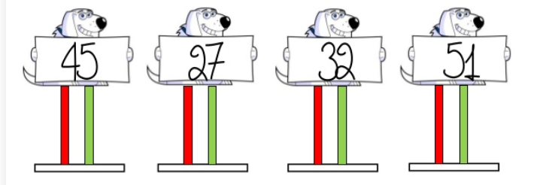

2. Ποιον αριθμό δείχνει ο σκύλος;

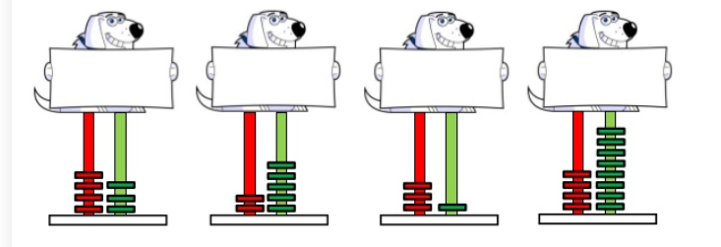

3. Γράψε τον αριθμό με διάφορους τρόπους

